Хирургическая моторная система NSK PRIMADO

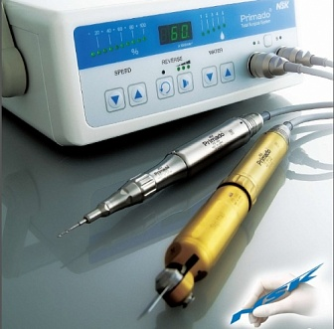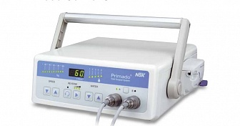

Характеристики
Бренд:
NSK

Полное описание
Высокие показатели работы
Система Primado быстро реагирует на малейшие движения руки и предоставляет хирургу полную свободу действий.
Наличие двух проводов позволяет хирургу мгновенно переключится на работу со вторым микромотором.
Богатый выбор насадок позволяет проводить разнообразные хирургические процедуры.
Удобна и проста в работе
Микромотор со шнуром и наконечник отличаются прекрасной балансировкой, необходимой для комфортного использования. Более того на гибком проводе не образуется перекручивание.
Бесшумная работа мотора способствует соблюдению тишины во время операции.
Дальнейшая разработка направлена на улучшение функциональности
100% контроль продукции на каждом этапе производства позволяет оперативно реагирывать на растущие пожелания пользователя в области совершенствования продукции.
Более того, электронную часть системы можно легко и быстро заменить на новую версию.
Акцент на профилактическое обслуживание
Хирургические приборы пспользуются постоянно и ежедневно. В процессе разработки продукции мы уделяем большое внимание послепродажному профилактическому обслуживанию, и поэтому мы включили услугу по пофилактическому обслуживанию в стандартный пакет. С NSK вы можете быть уверены в надежности и долгом сроке службы прибора.
Лучшее соотношение цены и качества
Все детали, начиная с микромоторов, мы производим сами, что позволяет нам полностью контролировать процесс производства. Кроме того, в результате усиленного контроля качества наша продукция - лучшая по соотношению "цена - качество".
Создана для перспективной работы
Наша продукция легко собирается и разбирается, не требуя специальных приспособлений.
Простой дизайн облегчает работу хирургов и их ассистентов во время проведения операций, не создавая дополнительного стресса.
Разработано большое количество дополнительных насадок специального назначения, используемых с различными видами наконечников для всевозможных хирургических операций.
Требуется больше информации о товаре?
Позвоните по телефону
8 (846) 331-39-76

